Human Practices
4 月 22 日调研：把乳房炎痛点具体化

概述
2026 年 4 月 22 日，AMPlify 团队前往武功县诚威奶山羊羊场，与羊场负责人杜欣愿围绕奶山羊乳房炎的发病情况、防控实践、现有治疗痛点和新型抗菌肽产品需求进行访谈。这一站是项目主线中的关键节点：它让我们从“养殖端是否需要抗菌替代方案”进一步走向“哪一种疾病、哪一种场景、哪一种使用方式真正需要被回应”。
该羊场存栏约 200-290 只奶山羊，品种以萨能奶山羊和阿尔卑斯奶山羊为主，采用全圈养管理。负责人反馈，乳房炎年发病率约 10%，其中慢性乳房炎更常见，治疗后常出现泌乳量下降、硬块、萎缩和复发；急性或败血性乳房炎虽少见，但常与金黄色葡萄球菌、厌氧菌等病原相关，一旦出现乳房发紫、发黑或坏死，临床利用价值往往迅速丧失。
因此，这次调研帮助 AMPlify 把项目主线从“候选抗菌肽能否抗菌”推进到“候选抗菌肽是否能回应奶山羊乳房炎的真实治疗约束”。在这一语境下，广谱性、免病原鉴定、肌肉注射与乳房灌注的适配、疗效可重复验证，以及治愈后泌乳恢复和复发情况，成为比理论机制更重要的一线评价标准。

Human Practices 摘要卡片
从真实病种走向产品约束：把乳房炎写成主线核心场景
我们联系了谁：
武功县诚威奶山羊羊场负责人杜欣愿。羊场约 290 只奶山羊，品种以萨能和阿尔卑斯奶山羊为主，采用全圈养管理。
为什么：
这一站进一步聚焦到奶山羊乳房炎本身，明确项目真正要回应的疾病痛点。
我们学到了什么：
乳房炎年发病率约 10%，慢性型易复发并造成泌乳下降；败血性乳房炎危害更大。现有治疗周期长、成本高、复发率高。
我们如何修改项目：
进一步了解了真实养殖端对候选肽约束。

故事主线：为什么这一站让项目更聚焦？
4 月 20 日的羊场调研让 AMPlify 看到生产动物场景中的广谱性、食品安全和给药便利性需求；而 4 月 22 日的诚威奶山羊羊场调研，则把这些需求进一步体现在奶山羊乳房炎治疗中。它不再只是“动物感染”的宽泛问题，而是一个会直接造成泌乳能力下降、复发、淘汰和经济损失的生产瓶颈。
负责人对现有治疗的描述非常现实：常规治疗依赖氨苄西林钠，通常采用肌肉注射和乳房灌注联合给药，一个疗程约 200-300 元，至少持续 7 天，彻底恢复可能需要 10-14 天。即使治疗成功，慢性病例仍可能在第二年复发；败血性病例则常常保住生命但保不住乳房功能。换句话说，一线并不是缺少“一个能杀菌的概念”，而是缺少一个疗效确定、操作简单、复发和后遗症更低的方案。
这也解释了为什么受访者倾向广谱通用型路线。基层羊场通常没有细菌培养和药敏检测条件，让养殖户先鉴定病原再选择产品并不现实。相比精准靶向产品，能够覆盖多数常见致病菌、发现症状后即可按熟悉方式使用的广谱方案，更符合一线技术能力和时间压力。对 AMPlify 来说，这一反馈把“广谱性”从模型筛选偏好，提升为项目叙事中的真实应用约束。
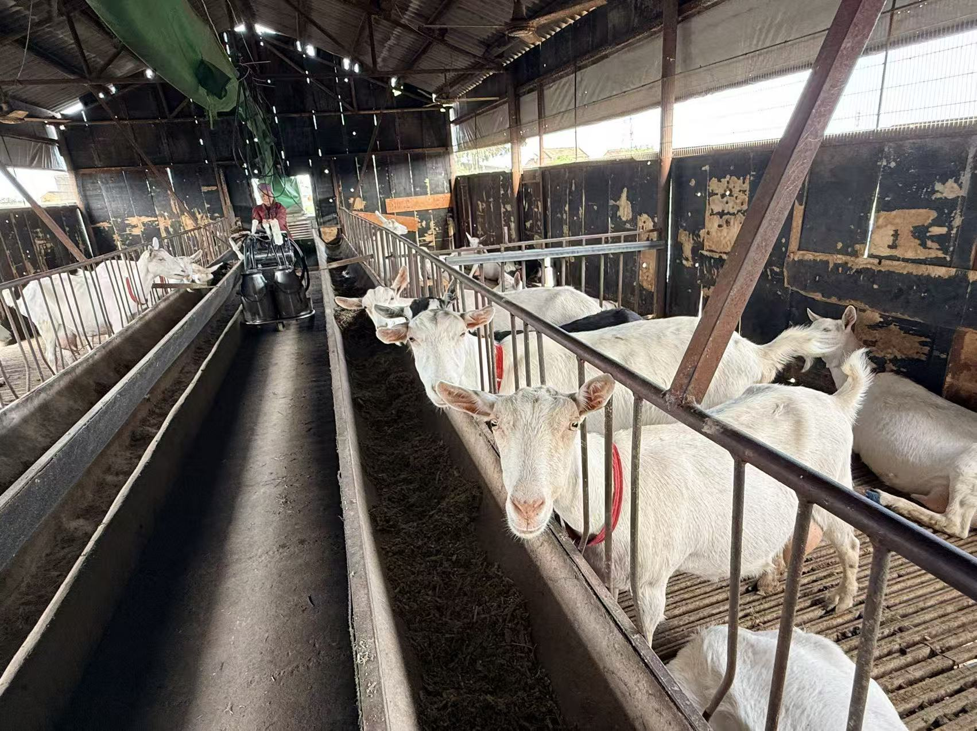
图 1. 诚威奶山羊羊场的全圈养羊舍环境。现场调研帮助团队理解乳房炎防控与给药路径的真实约束。

这次调研如何推进项目主线？
它强化了广谱路线的重要性：基层缺少病原检测条件，免鉴定、覆盖多病原的方案更容易被理解和采用。
它明确了信任建立方式：养殖户更相信 2-4 只患病羊治疗方案的真实验证和口碑扩散，而不是单纯的理论宣传。

放进主线时应如何描述？
这一站适合放在 4 月 20 日羊场调研之后，作为 AMPlify 从“生产动物应用约束”进一步走向“奶山羊乳房炎这一核心病种”的节点。前一站回答的是一线养殖端会怎样评价一个抗菌替代方案；这一站进一步回答的是，当问题聚焦到乳房炎时，候选产品必须满足哪些更具体的养殖户需求及临床和操作标准。
在 Wiki 中可以将这一站写成一句清晰转折：当 AMPlify 进入诚威奶山羊羊场，我们意识到项目不能只证明候选肽在实验室中具有抗菌潜力，还必须说明它是否能适配乳房炎的一线诊疗路径，包括广谱覆盖、免检测使用、熟悉给药方式、可接受成本和可重复的田间疗效。

仍需谨慎说明的内容
本轮调研提供的是单一羊场的经验性反馈，不能替代系统流行病学调查、临床试验或田间试验数据。文档中应避免宣称 AMPlify 候选肽已经能够治疗奶山羊乳房炎，也不应将负责人对成本、疗程和复发的描述写成普遍适用于所有羊场的结论。
尤其需要区分乳房炎类型：慢性或代谢性乳房炎与饲料能量、蛋白配比相关，抗菌肽并不能替代饲养管理；急性或败血性乳房炎可能涉及细菌感染，但仍需要实验和田间验证证明候选肽能否有效干预。更稳妥的表达是：这次调研帮助我们明确了候选抗菌肽未来必须面对的疾病边界和应用标准。

